Dragi naši boravkaši!

Približava nam se Majčin dan pa smo vam pripremile aktivnosti kojima možete razveseliti svoju mamu!

Izaberite nešto i uživajte ☺

Puno vas pozdravljaju učiteljice Andreja i Sandra!

1. **CVIJEĆE – OTISCI DLANOVA I PRSTIJU**

Slika na kojoj se prikazuje stol, sjedenje, hrana

Opis je automatski generiranSlika na kojoj se prikazuje stol, sat, telefon

Opis je automatski generiran

**Slika na kojoj se prikazuje spavaća soba, hrana, stol, zavjesa

Opis je automatski generiran**

**POTREBAN MATERIJAL:**

* Papir
* Tempere
* Kistovi
* Dodatni ukrasi po želji

**POSTUPAK:**

Ovisno o prijedlogu koji si odabrao / odabrala pazi da kad obojiš dlanove ili prste da polako makneš ruku s papira kako bi otisak bio što bolji.

1. **CVIJEĆE – KOLAŽ PAPIR**

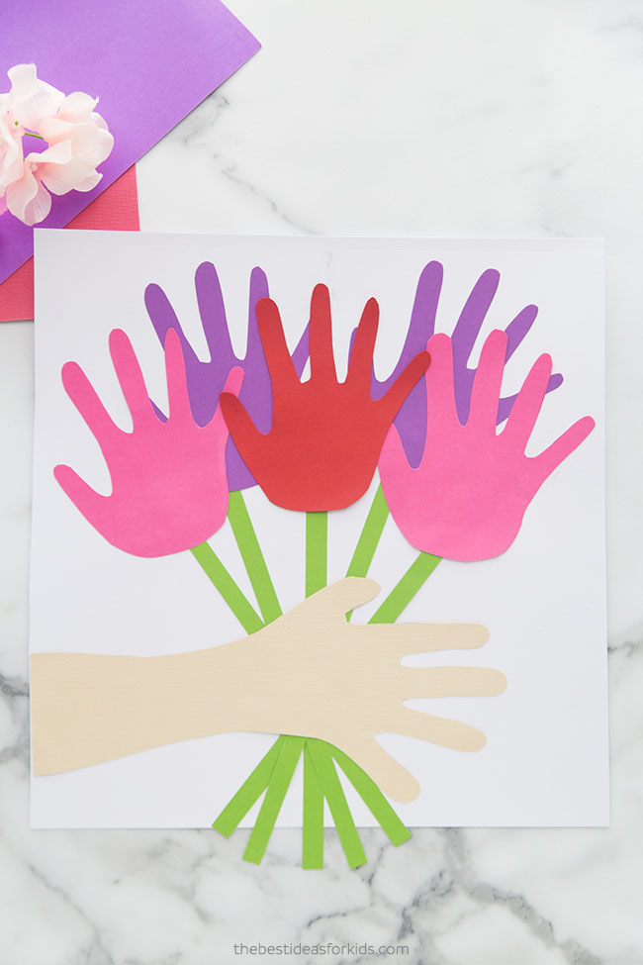

**POTREBAN MATERIJAL:**

* Bijeli papir
* Kolaž papir
* Škare
* Ljepilo
* Olovka

**POSTUPAK:**

Ocrtaj svoju ruku na kolaž papiru, zatim izreži i zalijepi na papir u obliku buketa. Stabljiku također nacrtaj, izreži pa zalijepi.

1. **CVIJEĆE OD KUTIJE ZA JAJA**

Slika na kojoj se prikazuje tanjur, stol, na zatvorenom, hrana

Opis je automatski generiranSlika na kojoj se prikazuje sjedenje, na zatvorenom, stol, medvjedić

Opis je automatski generiranSlika na kojoj se prikazuje torta, raznobojno, sjedenje, stol

Opis je automatski generiran

**POTREBAN MATERIJAL:**

* Kutija za jaja
* Tempere i kistovi
* Stabljika (slamka npr.)
* Žuti kolaž (za tučak ako nemate perlicu ili pompom)
* Ljepilo

**POSTUPAK:**

Izreži kutiju za jaja na male dijelove, oboji temperama, kasnije zalijepi na „stabljiku“ (slamku). Ako napraviš više cvjetova možeš ih zavezati nekom vezicom/mašnom da bude kao buket.

1. **CVIJEĆE OD KUTIJE ZA JAJA**

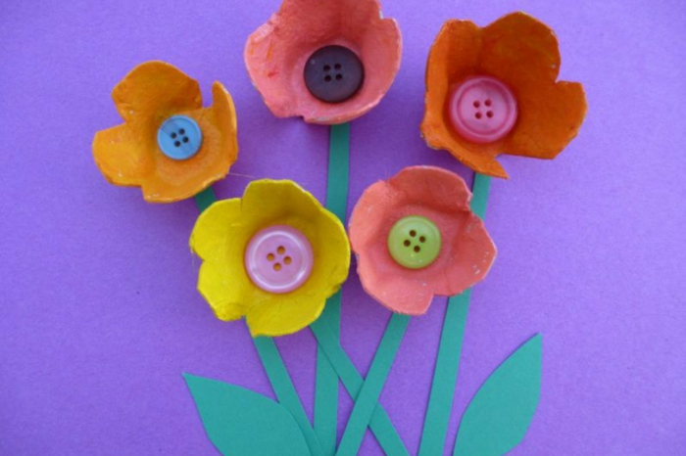

**POTREBAN MATERIJAL**

* Kutija za jaja
* Tempere i kistovi
* Stabljika (slamka ili kolaž papir)
* Gumbi za tučak
* Ljepilo

**POSTUPAK**

Izreži kutije za jaja na manje dijelove, oboji temperama. Kad se osuši zalijepi na stabljiku, te zalijepi gumb kao tučak. Ako napraviš više cvjetova možeš ih zavezati nekom vezicom/mašnom da bude kao buket.